通信配套设施竣工备案系统
开发商用户手册

拟制： | 宋子葳 | 日期： | 2017-03-24
审核： |  | 日期：
批准： |  | 日期：

目录

1 引言 2
欢迎使用竣工备案系统 2
本手册使用对象 3
2 开始使用竣工备案系统 3
登录系统 3
2.1获取用户名和密码 3
2.2我的面板 5
2.3系统主页面 7
3 开发商用户办公 7
3.1 备案登记操作流程 7
3.1.1查询备案登记表 7
3.1.2登记备案登记表 7
3.1.3查看备案登记表 12
3.1.4导出备案登记表内容 13
3.1.5导出备案登记列表 14
3.1.6打印备案登记表 15
3.1.7申请删除备案登记表 15
3.1.8竣工备案登记 16
3.2 竣工备案操作流程 17
3.2.1 查询竣工备案表 17
3.2.2 登记竣工备案表 18
3.2.3 修改竣工备案表 19
3.2.4 查看竣工备案表 20
3.2.5 导出竣工备案表 21
3.2.6 打印竣工备案表 22
3.2.7 申请删除竣工备案 22

引言
本主题提供以下参考信息：
- 欢迎使用竣工备案系统
- 本手册使用对象

欢迎使用竣工备案系统
本子系统实现内容为对公众电信网规划用地红线内的有线通信配套设施建设竣工进行登记和汇总，登记内容包括：通信管道、楼内通信暗管暗线、设备间、集中配线交接间、宽带接入间等公用网络设施以及居民住宅内信息布线、电力配套等资源。竣工备案系统主要是对登记后项目进行竣工备案确认。
开发商填报通信配套设施质量监督申报表、通信配套设施质量竣工备案申请表-->各部门按权限区域对监督申报表、竣工备案申请表记录的审核-->通管局对通信配套设施的报表统计(各类报表)。

本手册使用对象
本手册使用对象为竣工备案系统开发商。

开始使用竣工备案系统
本主题提供以下参考信息：
- 登录系统
- 系统主界面

登录系统

2.1获取用户名和密码
http://www.fjcanet.gov.cn/f/sub-S7

在浏览器中输入系统网址，进入通信配套设施竣工备案系统门户页面
注：浏览器建议使用IE9~11或360兼容模式进行操作
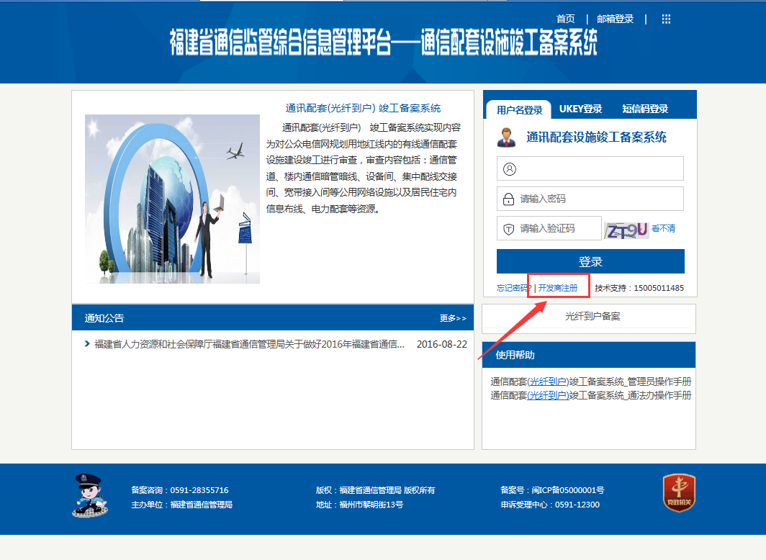

2.1.1首次使用
1、首次使用本系统的开发商用户，请点击页面上的“开发商注册”按钮进行注册
登录名可与姓名同，登录名为登录系统时使用的账号
填写好信息后点击【保存】，等待一会，系统将会提示注册成功！
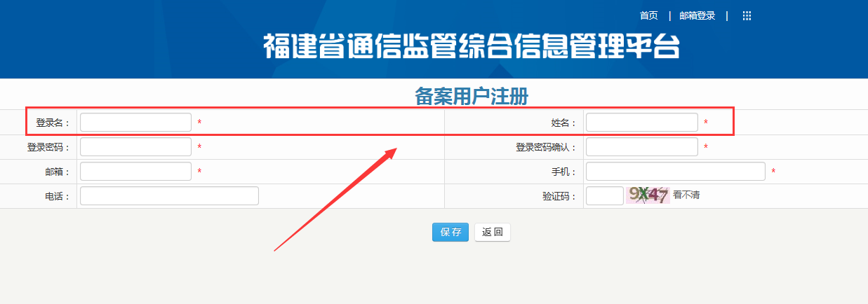
2、注册成功后系统将会自动跳转到登录页面，此时请在该页面下依次输入刚才的账号（登录名）及密码，点击【登录】后进入系统
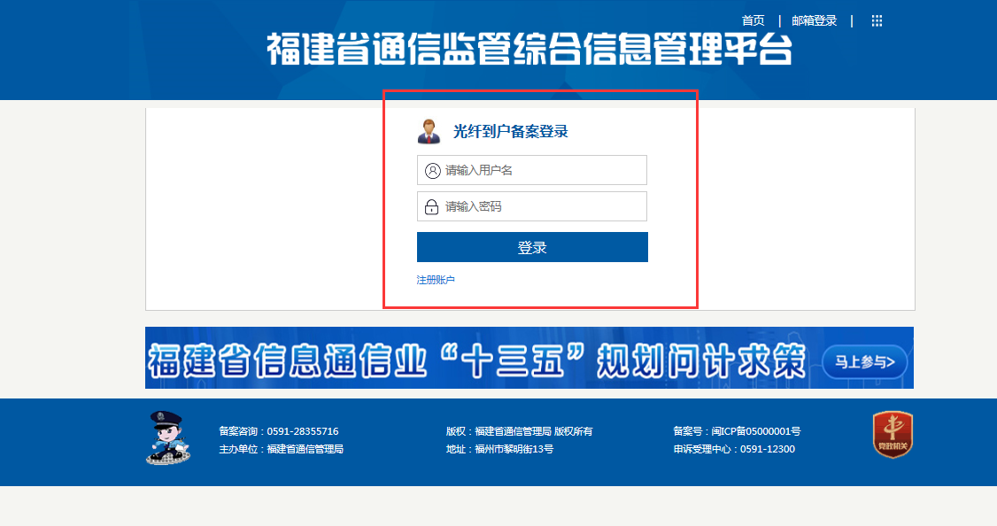

2.1.2已有账号用户
对于已经注册过账号的用户，再次使用本系统就可以直接在门户上进行登录啦！~
在系统门户上输入之前使用的账号、密码，输入正确的验证码，点击【登录】即可。
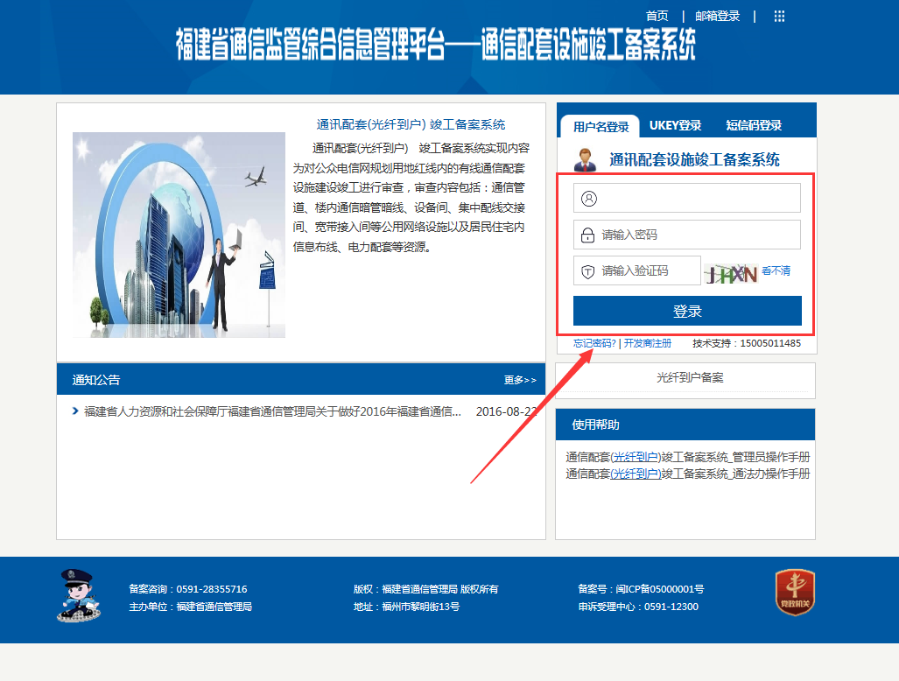

2.2我的面板
我的面板如下图所示：
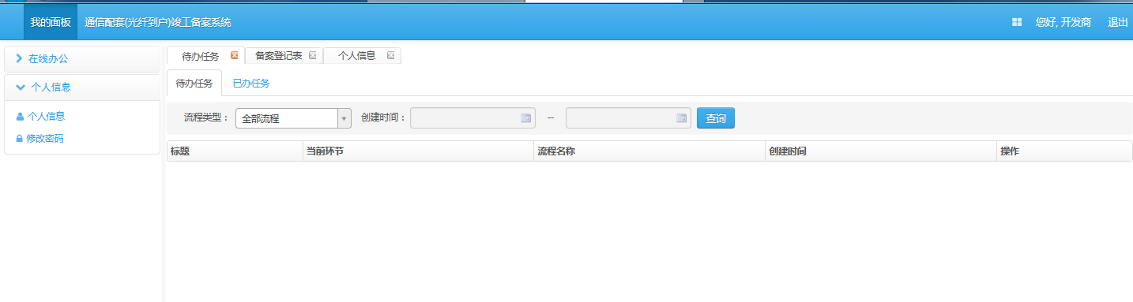
本手册中所示图表作为示例说明，真实图表以实际显示为准。
系统主界面由三部分组成。
a）上部：系统主界面上部显示系统名称以及用户欢迎信息、退出链接
b）左部：系统主界面左部显示各功能模块的子模块，以导航菜单的方式显示，每个一级菜单包括若干个二级菜单。
c）右部：系统主界面右部显示办理列表信息以及用户需要办理的事项或者一些提示信息。

2.2.1个人信息
操作路径：我的面板-》个人信息-》个人信息
手机和邮箱信息请注意填写，会用于接收重要的短信和邮件哦
修改好后点击【保存】即可。
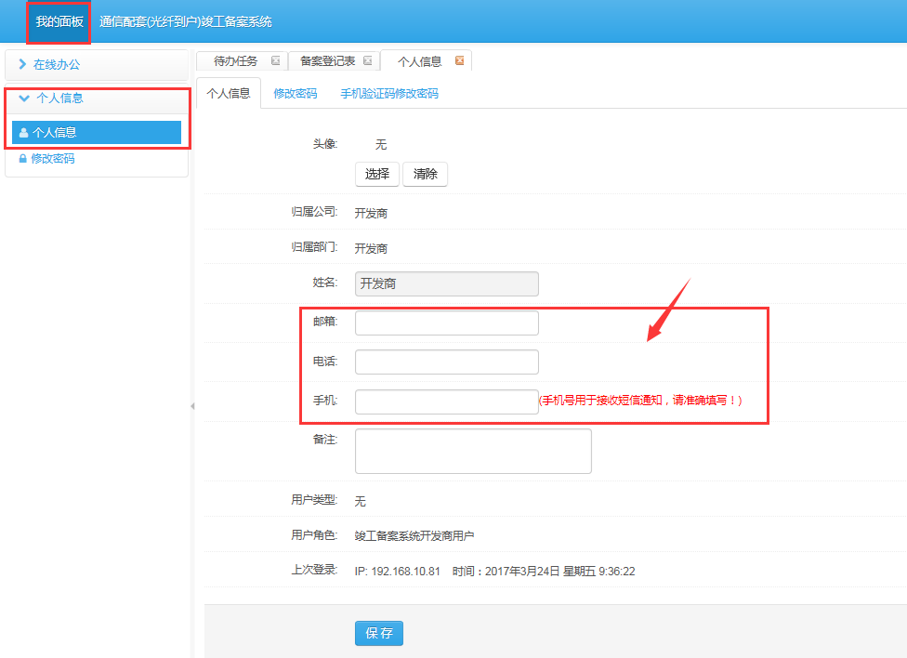

2.2.2修改密码
用户可以通过以下两种方式来修改密码：
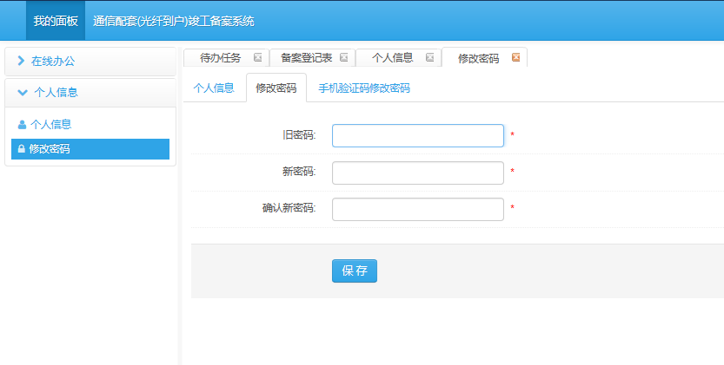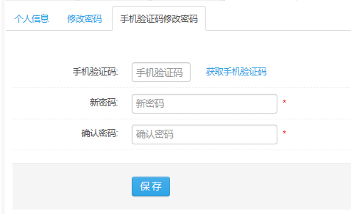

2.3系统主页面
请将面板切换至系统主面板，开始使用吧~
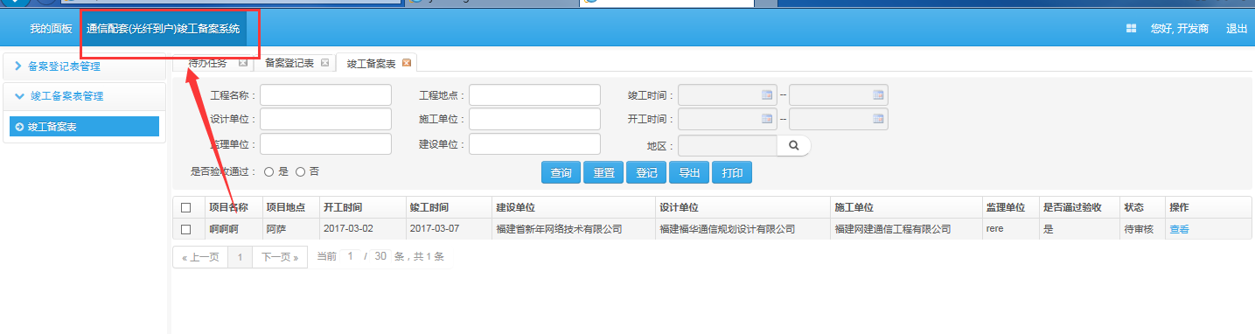

开发商用户办公

备案登记操作流程

3.1.1查询备案登记表
点击左侧导航栏里的【备案登记表管理】，系统会在右侧打开备案登记列表界面，查询条件：工程名称、建设单位、计划竣工时间范围、工程地点、施工单位、计划开工时间、设计单位、地区、状态。
点击按钮，查询出符合条件的备案登记表；点击按钮，清空查询条件。查询条件为空时，默认查出所有备案登记表记录。
- 点击备案登记表，显示备案登记表列表信息
- 通过查询条件，点击【查询】，查询备案登记表信息：
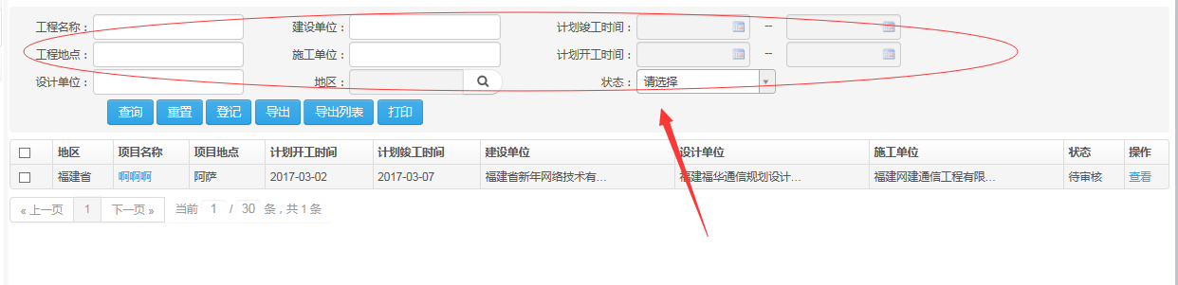

3.1.2登记备案登记表
点击列表上的按钮，进入登记备案信息页面：
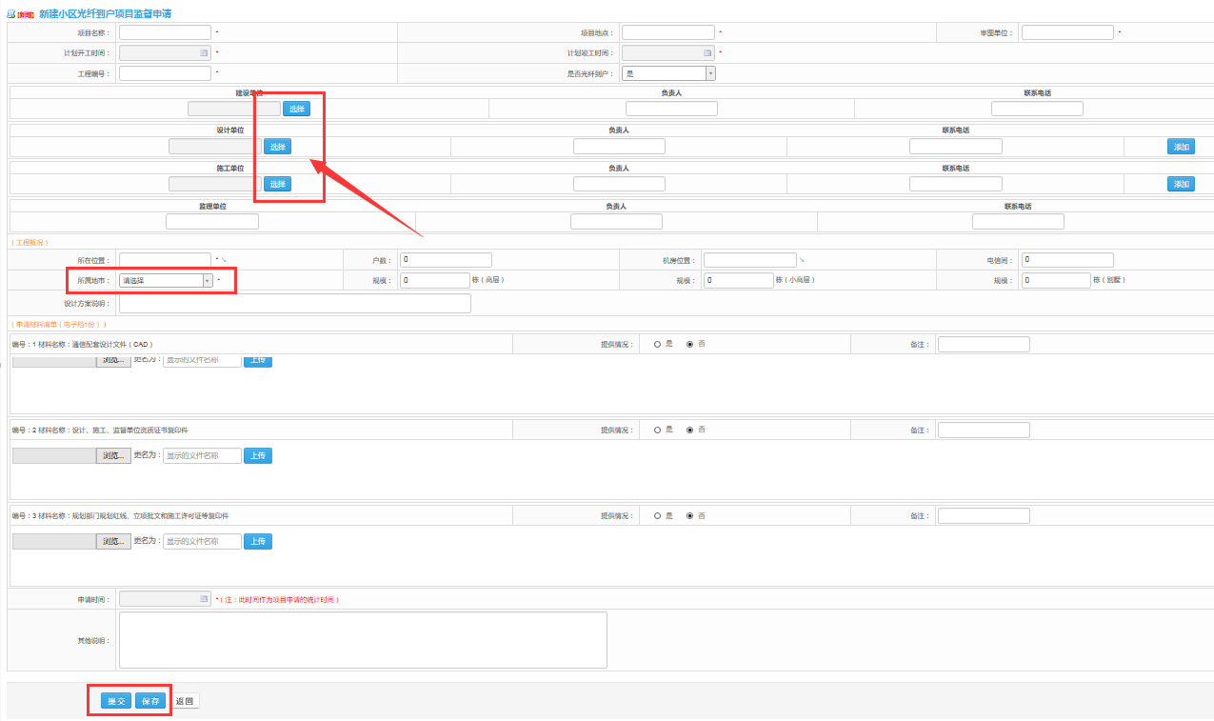
参建单位中的建设、设计、施工单位必须通过【选择】按钮来获取信息，用户无法自己填写
点击【选择】后弹出如下图中的选择框，将单位信息全部打开（点击+号），选择你要的参建单位后点击【确定】。
( 注：若您要选择的单位未出现在列表中，请自行通知该单位在参建单位系统门户下注册， 待参建单位管理员审核通过后，该企业才会出现在此列表中。相关地址：http://www.fjcanet.gov.cn/f/sub-S3 )
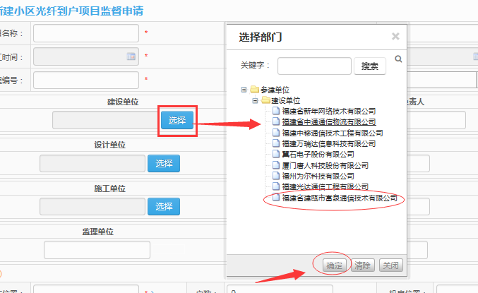
设计单位和施工单位可多选，点击【添加】即可。
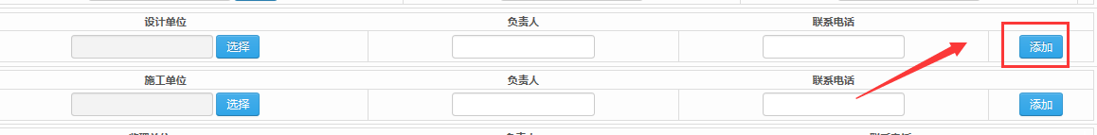

请在“工程概况”下正确的选择该工程所属地市
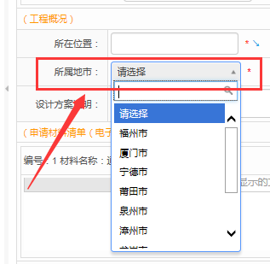
将信息填写好后，点击最下方的【保存】或【提交】按钮，【返回】即视为放弃该页面内容：
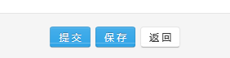

3.1.2.1点击【保存】
点击【保存】后，列表信息状态为“未提交”
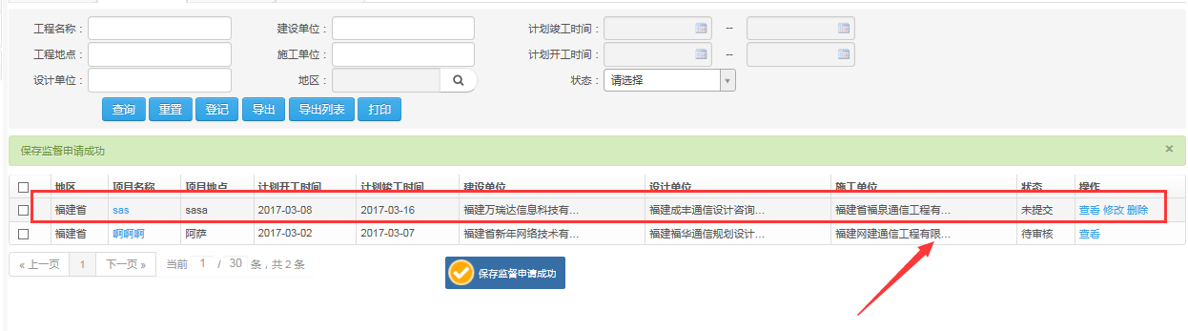

3.1.2.1.1修改
- 状态为“未提交”的可以进行【修改】：
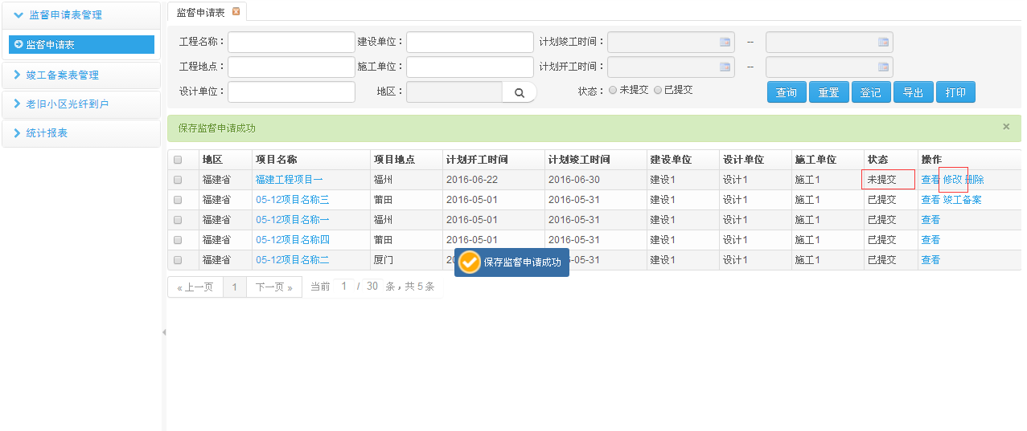

- 点击【修改】，修改申请表信息：
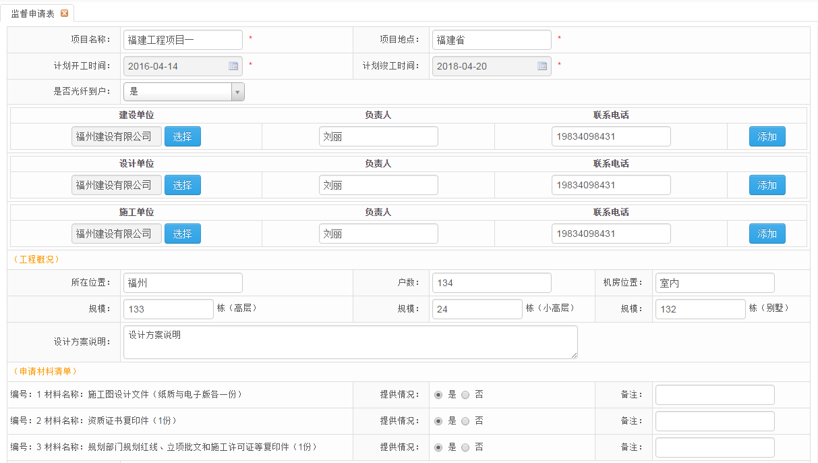
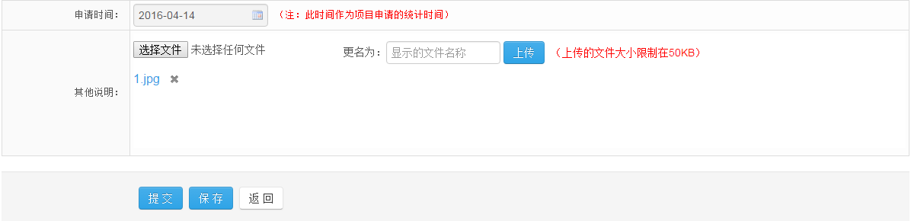
修改好后依然可以选择【保存】或【提交】。

- 状态为“驳回”时也可以进行【修改】，“驳回”表示的是审核未能通过，可修改后重新提交，操作同上：
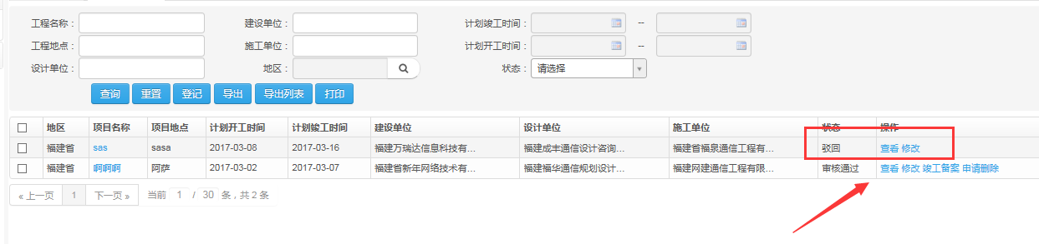

- 状态为“审核通过”依然可以进行【修改】，点击【提交】，信息再次交由相关地市发展办进行审核：
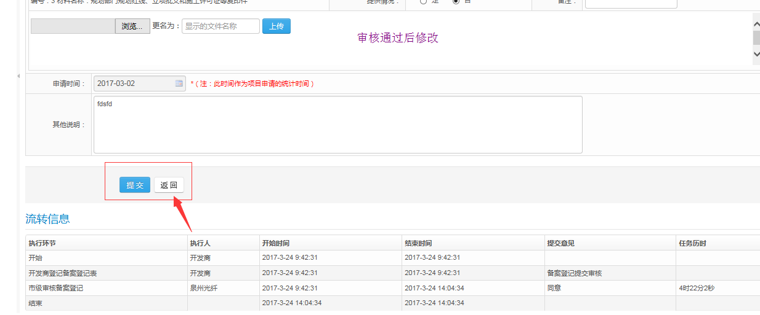

3.1.2.1.2删除
- 状态为“未提交”可以进行【删除】操作：
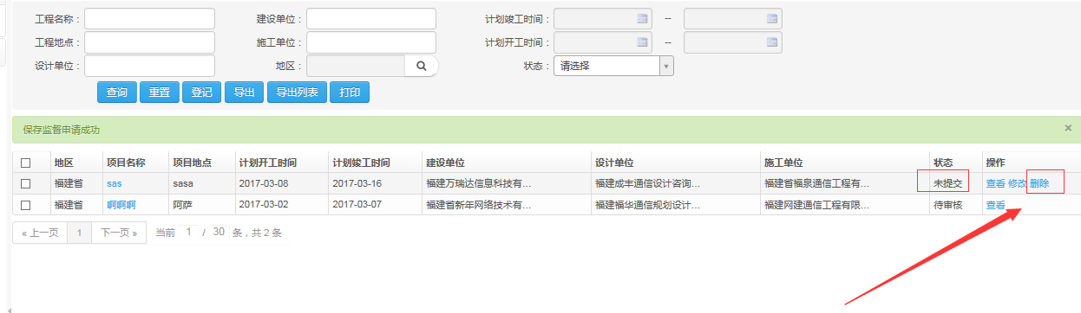
- 点击【删除】，弹框提示是否删除，点击【确定】删除该监督申请表，点击【取消】，取消操作：
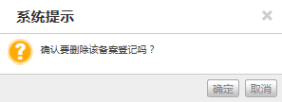

3.1.2.2点击【提交】
点击【提交】后的状态会变为待审核，此时数据提交到相关地市进行审核。
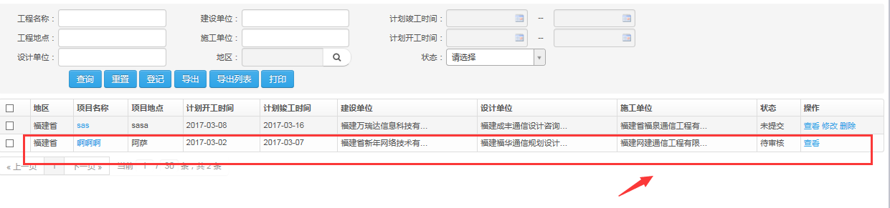

3.1.3查看备案登记表
- 点击项目名称或操作下的【查看】，可查看备案登记表详情：
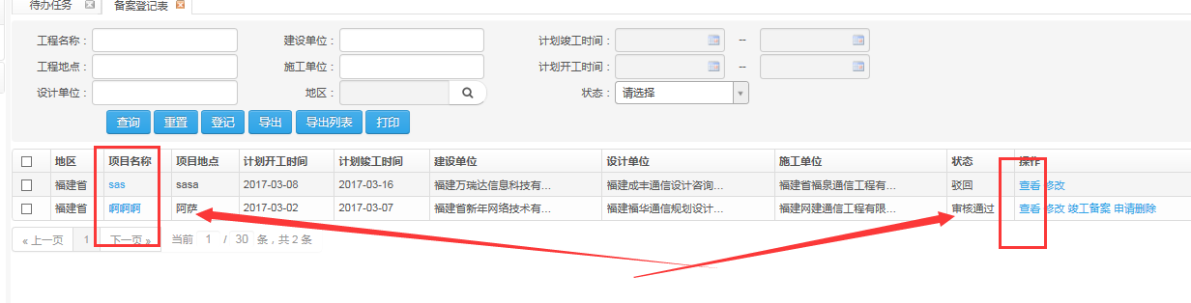
- 显示监督申请表详情：
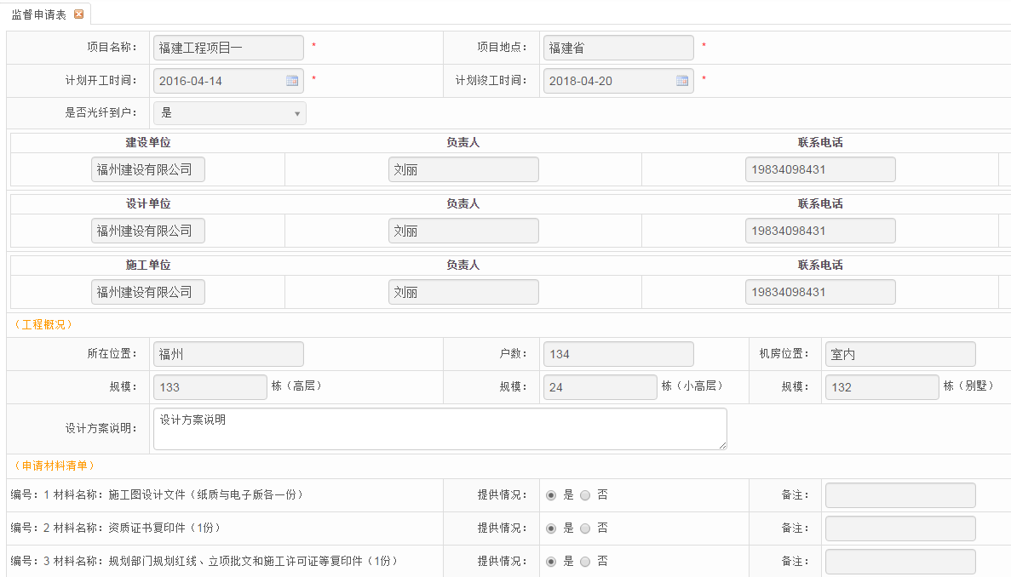
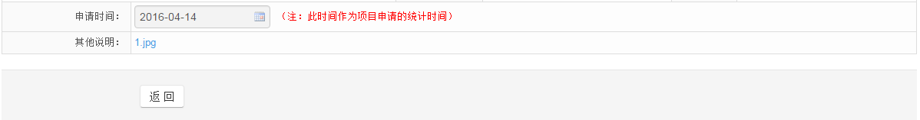
- 点击返回，返回到列表页面：
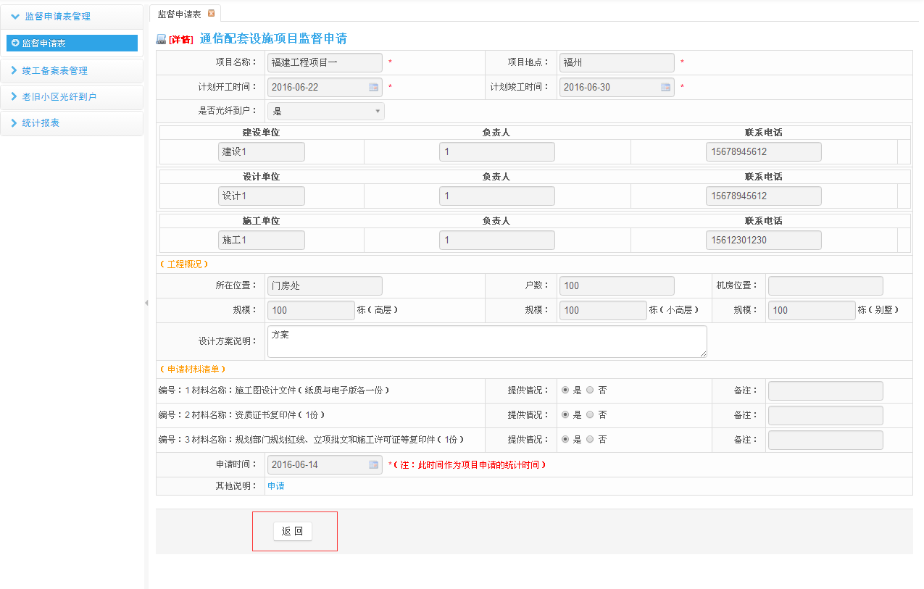

3.1.4导出备案登记表内容
选中记录后，点击按钮，导出所选备案登记表内容信息。
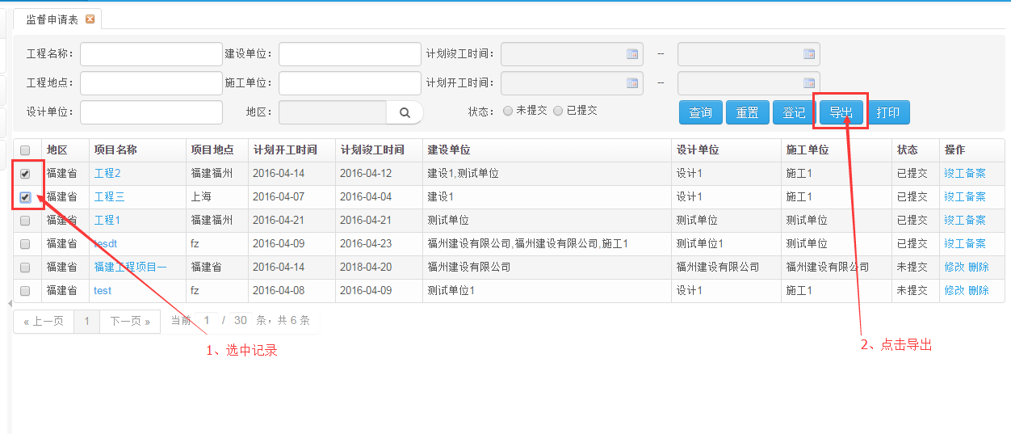

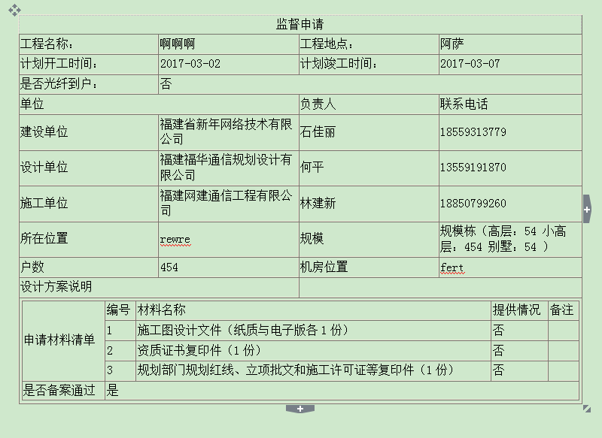

3.1.5导出备案登记列表
选中记录后，点击按钮，导出所选备案登记表的列表信息。
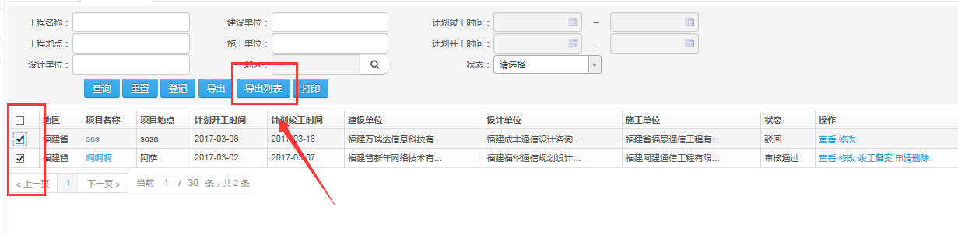

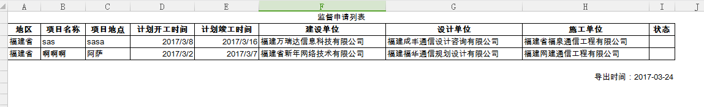

3.1.6打印备案登记表
选中记录后，点击，可进行打印备案登记表。
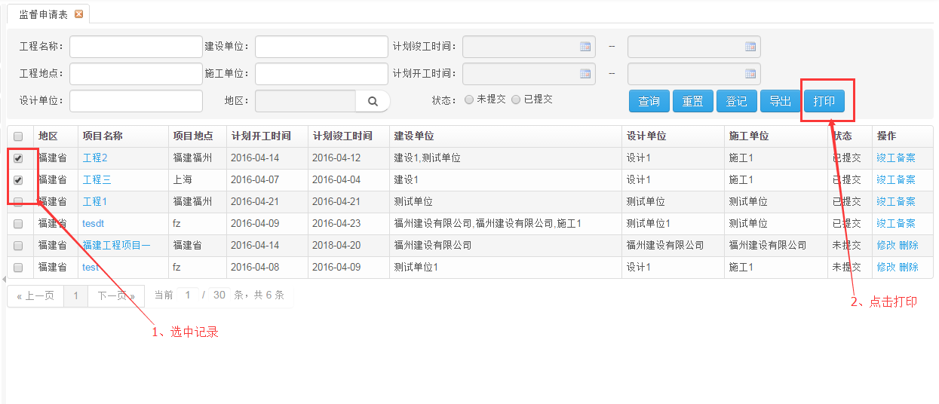
- 打印格式如下：
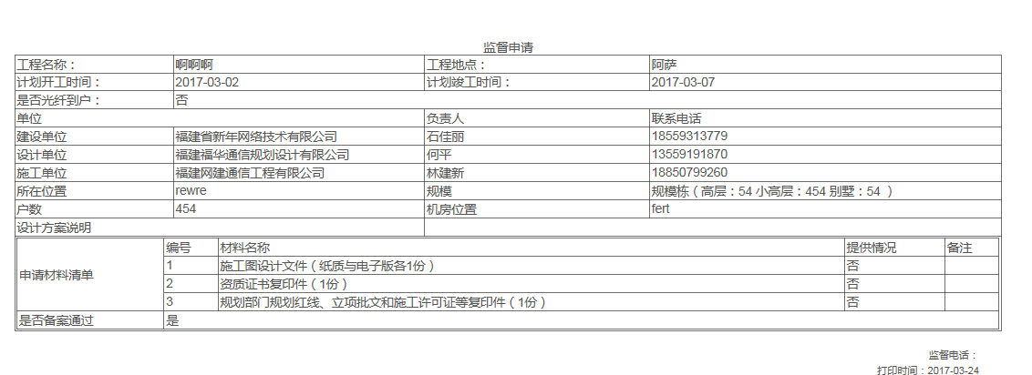

3.1.7申请删除备案登记表
在备案登记表状态为“审核通过”的情况下，开发商可以向上级地市通发办递交申请删除：
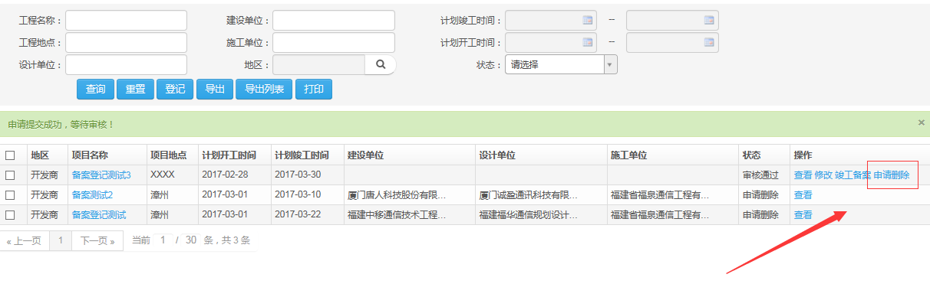
递交后，列表信息状态变为“申请删除”，此时等待上级的删除意见。
若上级同意删除，则信息将在列表中消失；
若上级不同意删除，则信息状态将变为“删除驳回”，流程结束。

3.1.8竣工备案登记
- 状态为“审核通过”可以直接在备案登记列表中通过【竣工备案】链接，跳转到竣工备案登记页面：
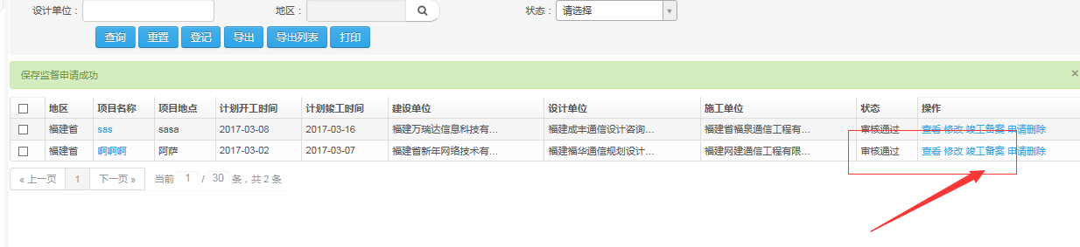
- 填写竣工备案信息，非空选项为必填信息：
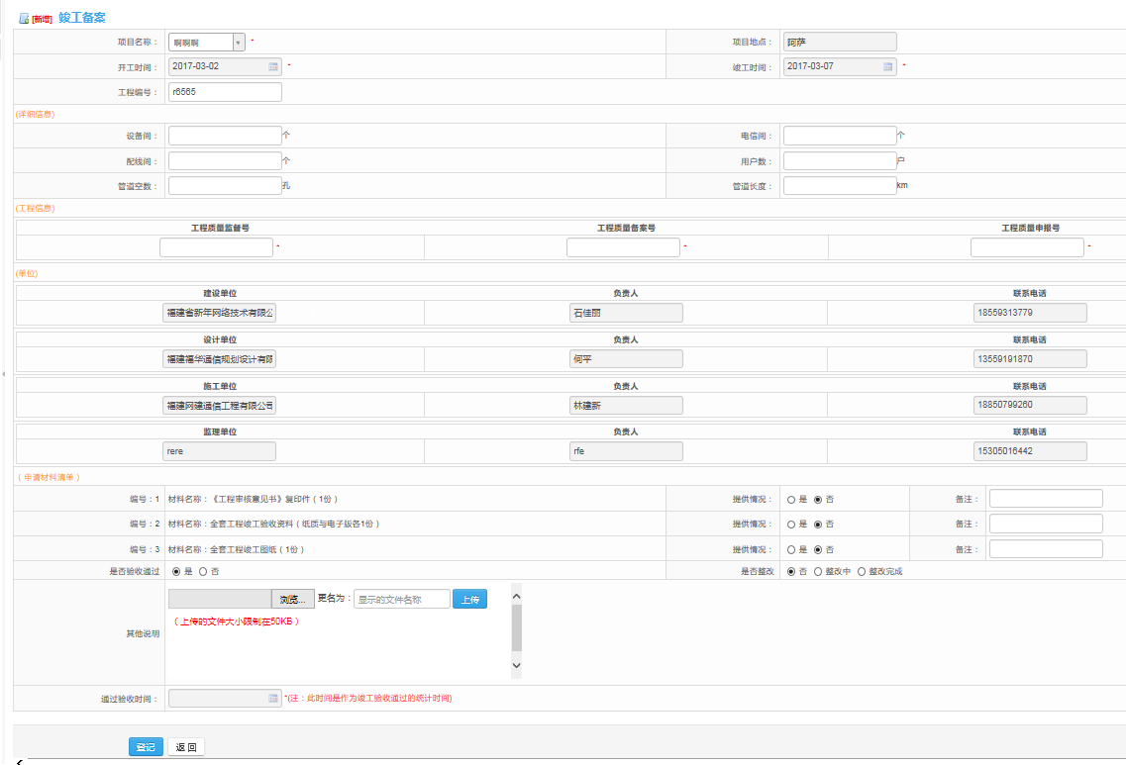
- 点击【登记】，提交竣工备案成功，待地市发展办审核。
- 下次进入系统后可在竣工备案表管理--》竣工备案表中查看到审核进展情况：
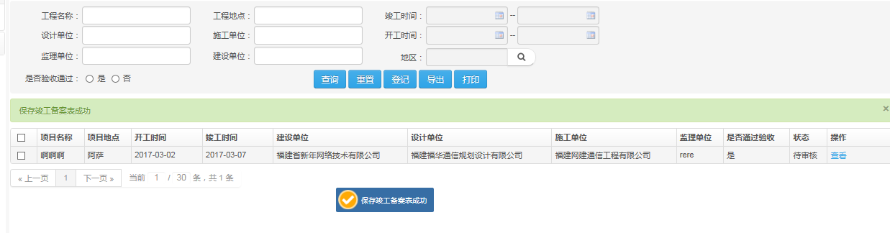
注：相关地市发展办也可代为继续登记竣工备案信息

竣工备案操作流程

查询竣工备案表
点击左侧导航栏里的【竣工备案表管理】，系统会在右侧打开竣工备案列表界面，查询条件：工程名称、工程地点、建设单位、地区、设计单位、施工单位、监理单位、是否验收通过、开工时间范围、竣工时间范围。
点击按钮，查询出符合条件的竣工备案表；点击按钮，清空查询条件。查询条件为空时，默认查出所有竣工备案表记录。
- 点击竣工备案表，进入竣工备案列表：
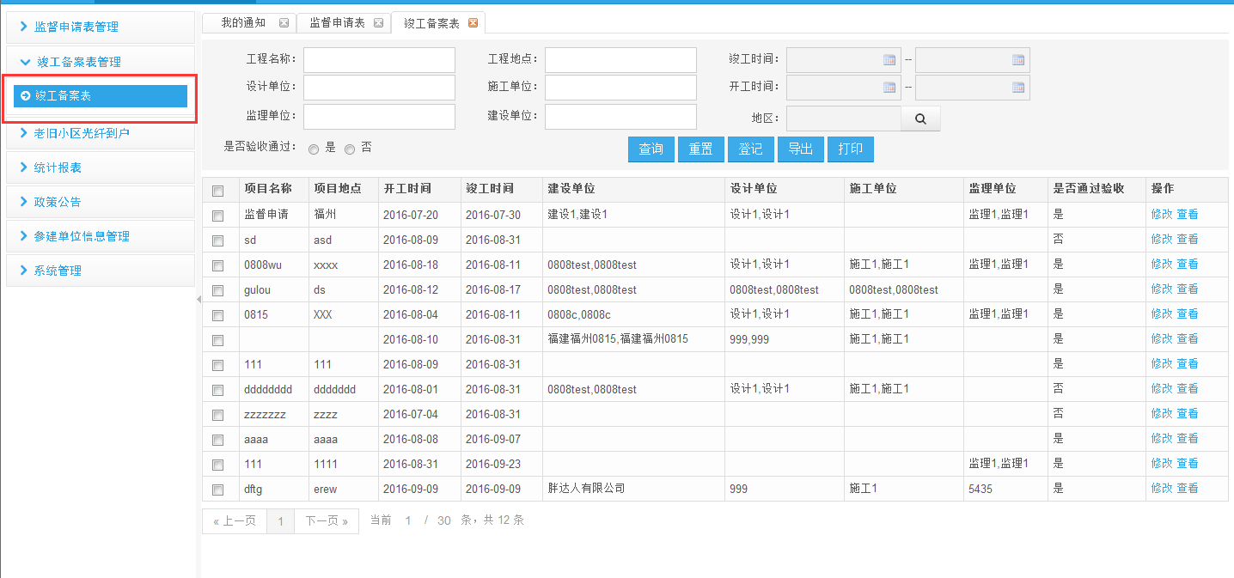
- 输入查询条件，点击【查询】，查询竣工备案列表信息：
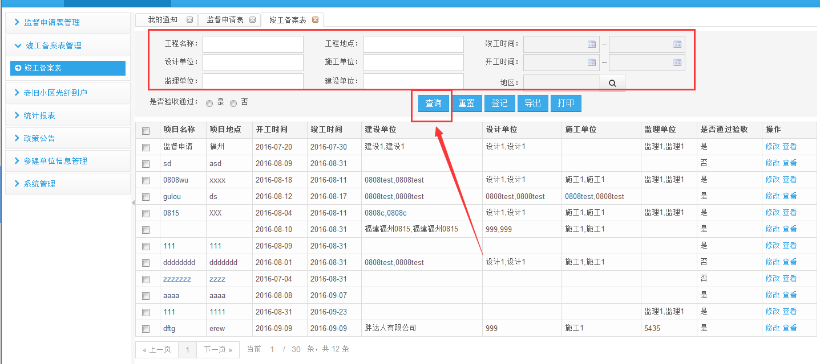

登记竣工备案表

3.3.2.1登记竣工备案
点击列表页中的登记按钮，开始登记竣工备案信息

- 1、选中项目名称（选项中只会出现已通过登记备案的项目）：
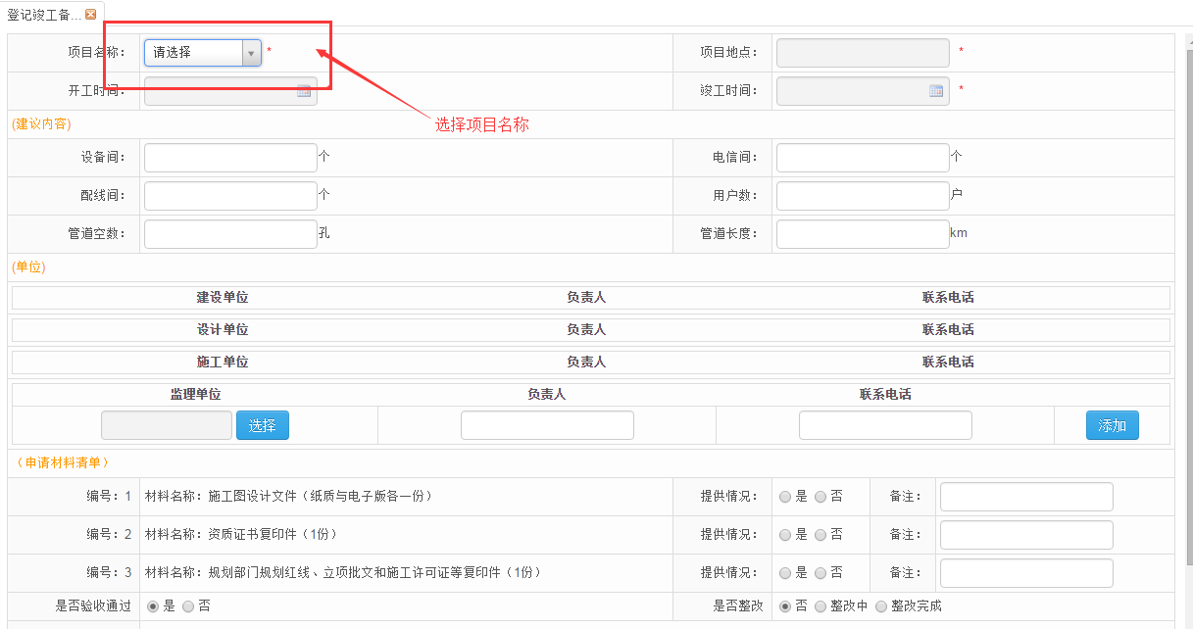
2、填写竣工备案信息，非空选项为必填信息：
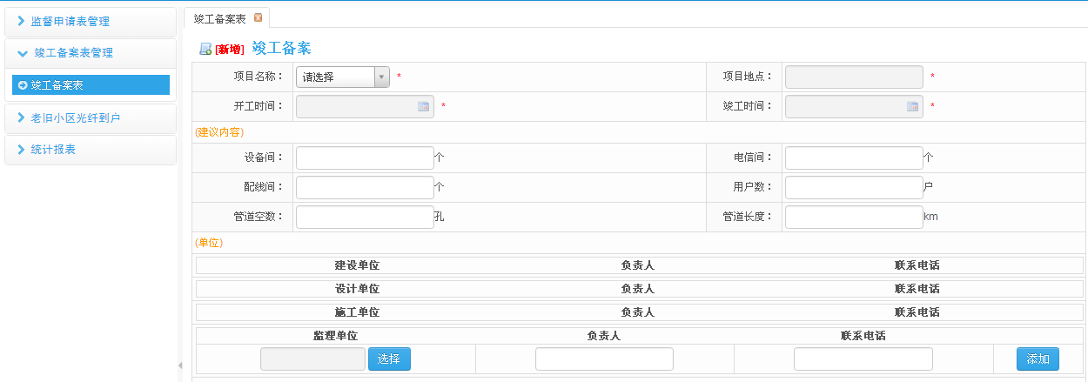
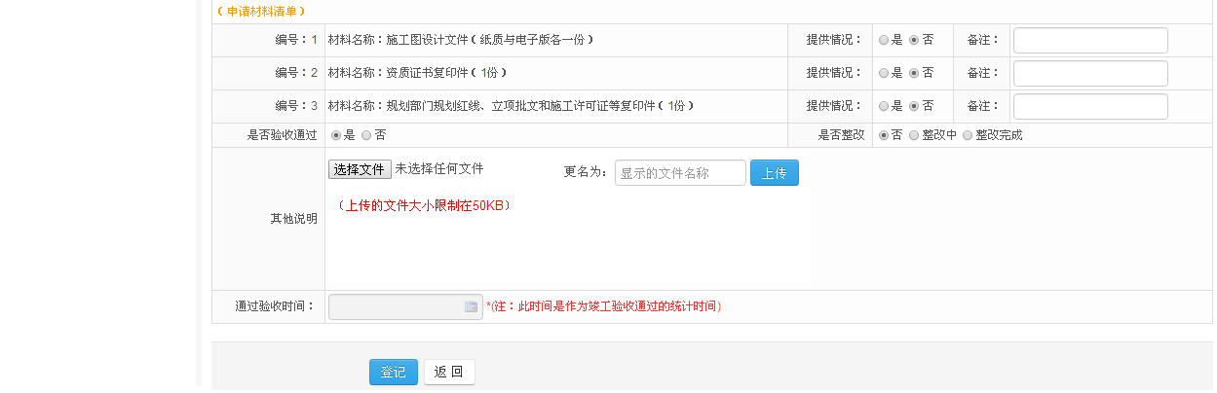

3、点击【登记】，可在竣工备案列表，查看新增的记录信息：
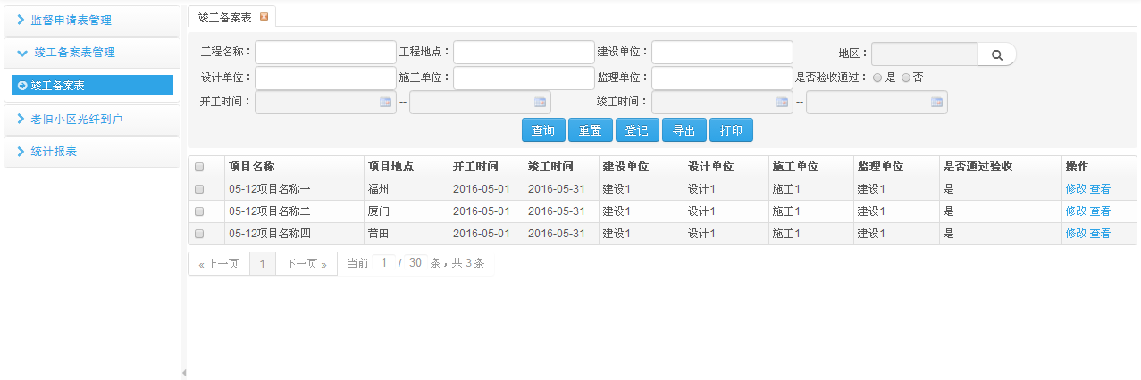

修改竣工备案表
- 竣工备案列表状态为“驳回”时，可点击【修改】：
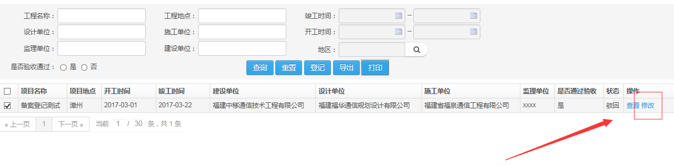
- 修改竣工备案信息：
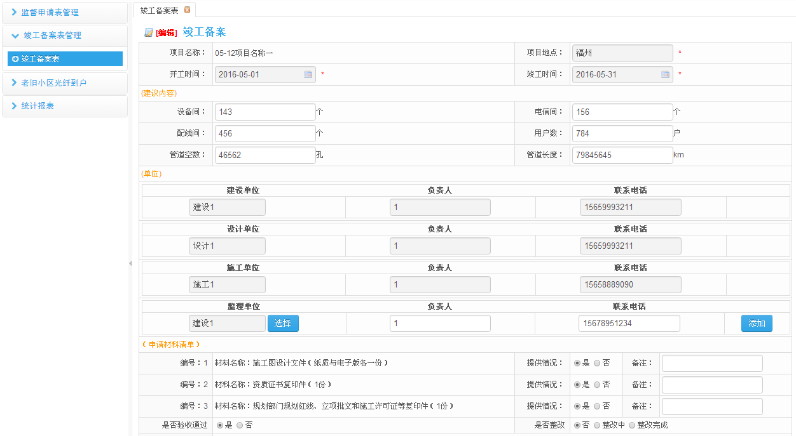
修改好后点击【保存】，再次将信息提交上级地市发展办审核。

查看竣工备案表
- 竣工备案列表，点击【查看】：
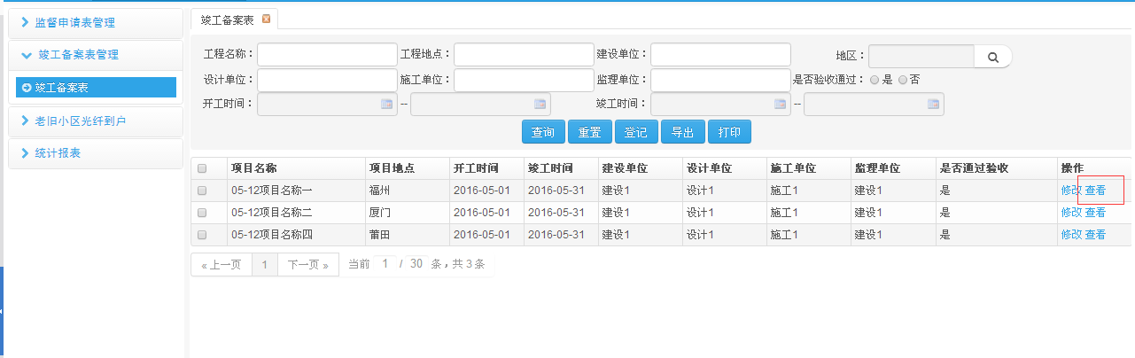
- 查看竣工备案详情：
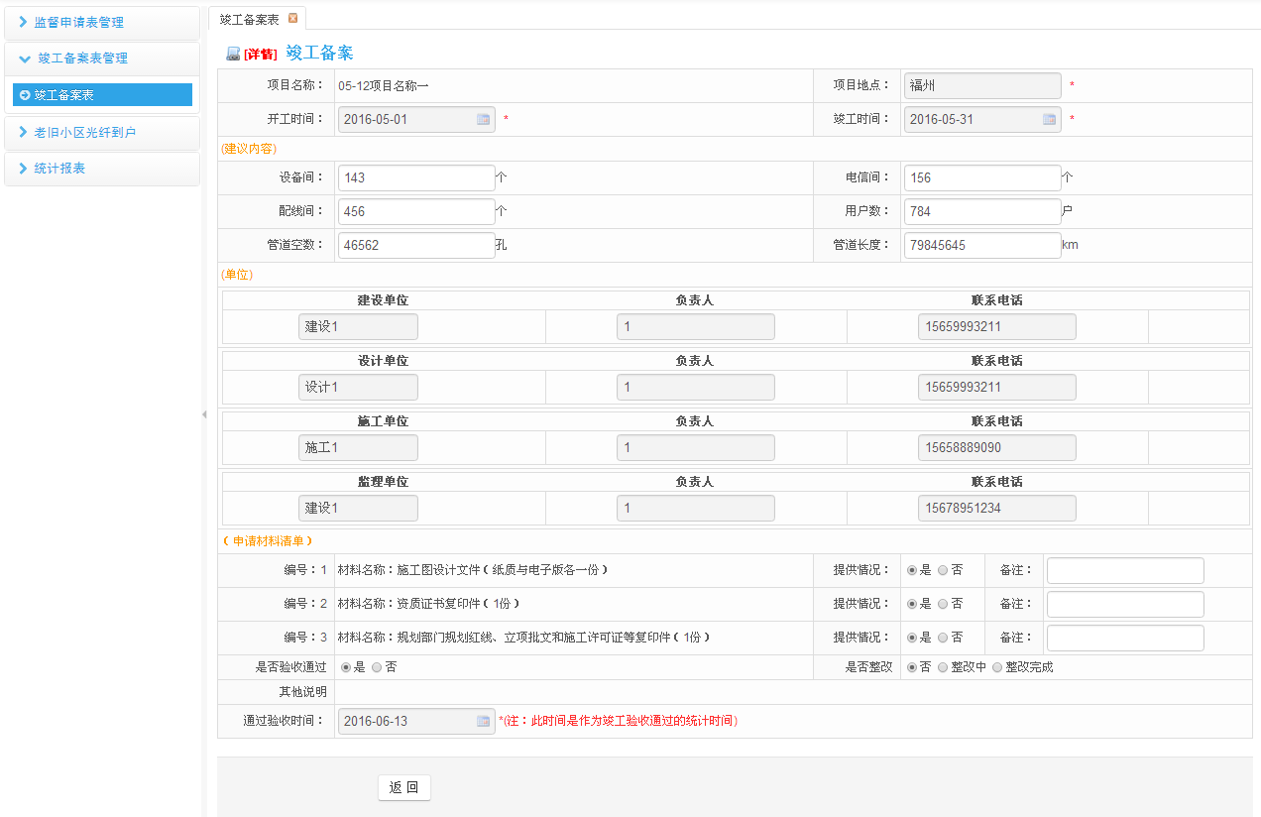

导出竣工备案表
- 选中记录后，点击【导出】，导出竣工备案列表：
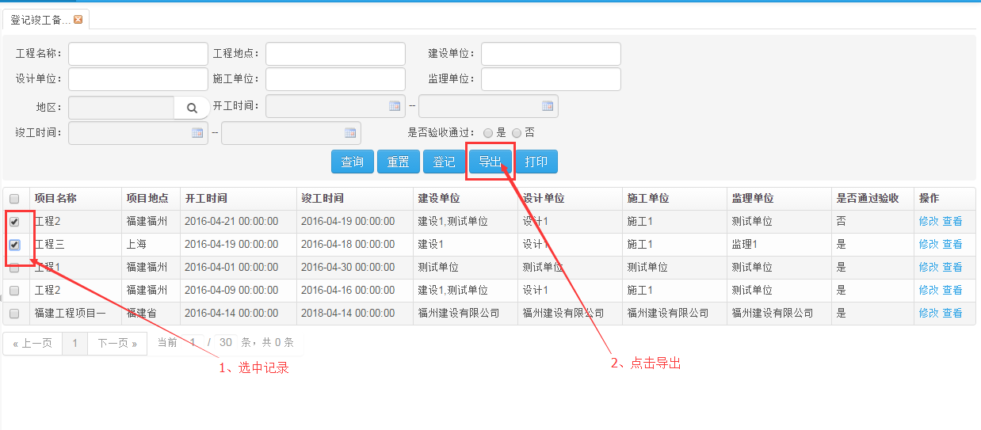

打印竣工备案表
- 选中多条记录后，点击【打印】，打印竣工备案表：
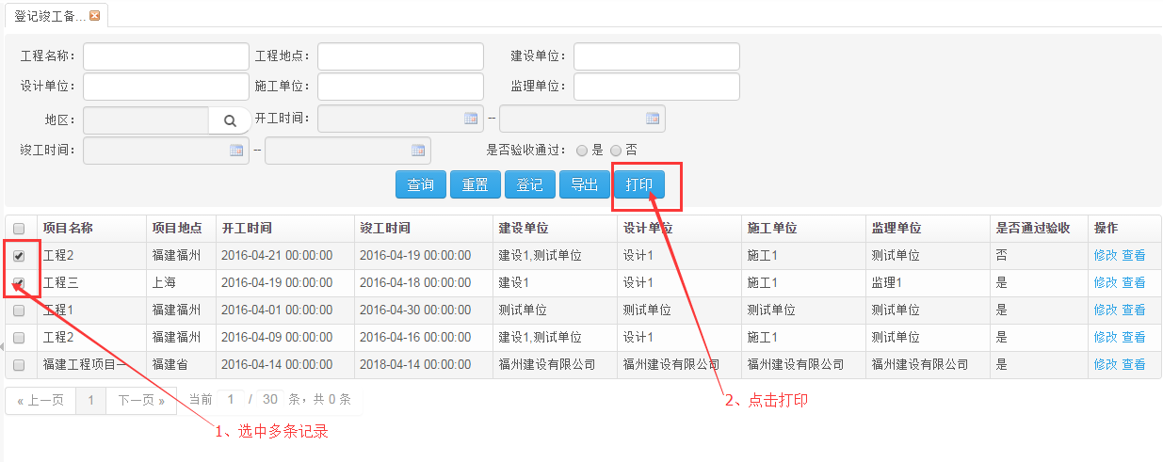
- 打印格式如下：
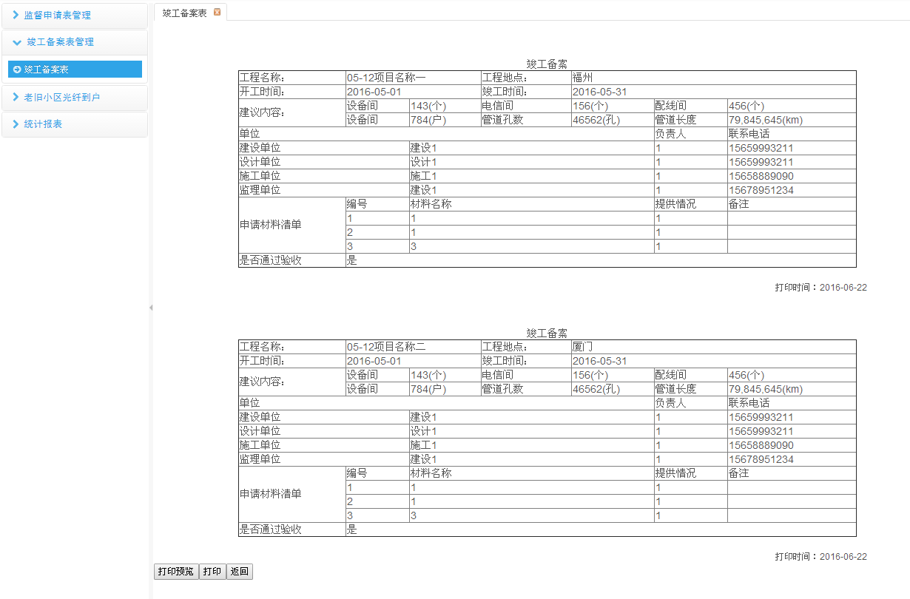

申请删除竣工备案
在竣工备案列表中，可对备案状态为“已审核”的数据向上级递交申请删除操作：
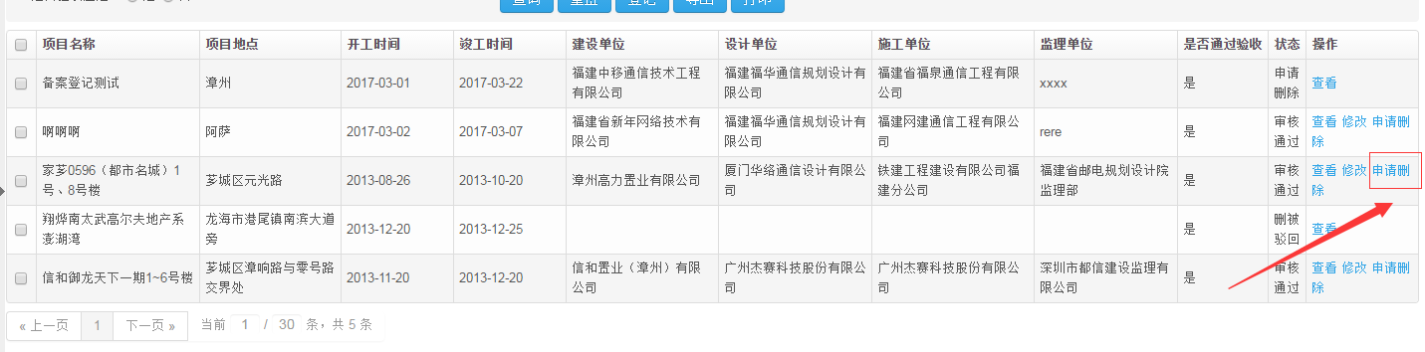
若上级同意删除，则数据在列表中消失，
若上级不同意删除，则数据状态变为“删除驳回”，流程结束。

